1. Napište program semafor_velky.py, který pomocí barevných kruhů nakreslí semafor se třemi světly jako na obrázku níže:

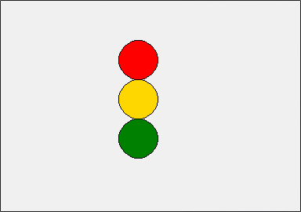

2. Nyní bychom chtěli vylepšit tento program tak, že na semaforu bude svítit buď jen červené, nebo jen oranžové, nebo jen zelené světlo. Od uživatele si vyžádejte celé číslo od 0 do 59, které uložte do proměnné cas. Když je toto číslo menší než 28, nakreslí se červené světlo. Pokud je toto číslo větší než 32, nakreslí se zelené světlo. Jinak se nakreslí oranžové světlo

|  |  |
| --- | --- |
| n13-10a | n13-10b |
| pro cas = 5 | pro cas = 50 |

Ověřte, že program kreslí správné světlo pro časy 5, 30 i 50 sekund.

3. Vylepšete program tak, aby byla vidět i nesvítící světla podobně jako na obrázcích níže. Snažte se přitom program optimalizovat, aby se kód zbytečně neopakoval.

|  |  |
| --- | --- |
| n13-11a | n13-11b |

Ověřte, že program kreslí správné světlo pro časy 5, 30 i 50 sekund.

Úloha byla inspirována učebnicí Základy programování v jazyce Python pro střední školy od A. Blaha, Ľ. Salanciho a V. Šimandla